Un Fil à la patte, de Georges Feydeau
Illustrer la couverture
Fiche 28
Fiche élève

Savez-vous ce que signifie l’expression « avoir un fil à la patte » ? Pour mieux rentrer dans l’œuvre de Feydeau, vous allez vous pencher sur le titre énigmatique de cette pièce… Ce travail vous permettra aussi d’envisager sous un autre angle la pièce que vous avez étudiée en lecture analytique intégrale. Votre mission: vous êtes éditeur, et vous proposerez une nouvelle couverture illustrée pour la pièce étudiée en classe…

1 Avant la lecture de la pièce de Feydeau…
Observez ces différentes couvertures et affiches de présentation de la pièce :
a.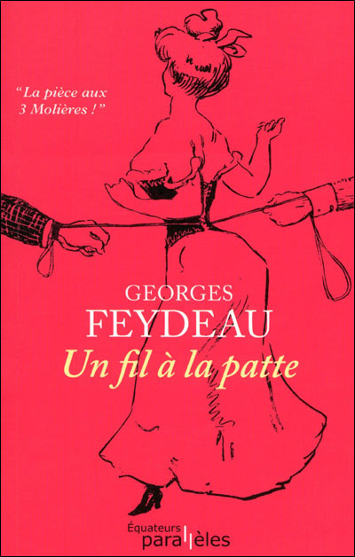 | b.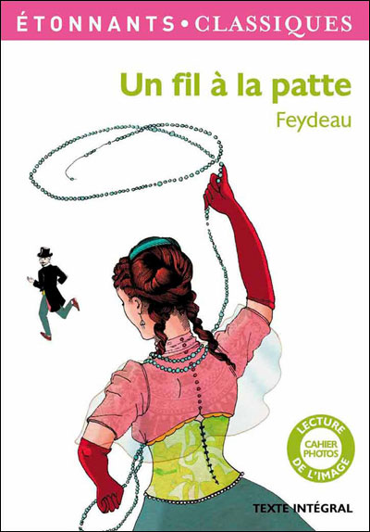
c.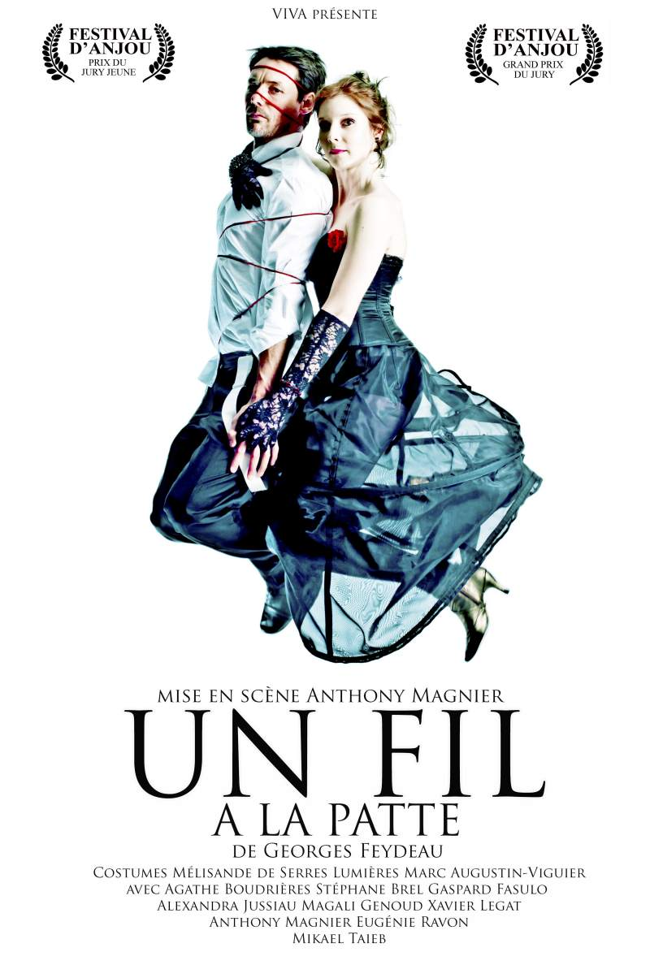 | d. 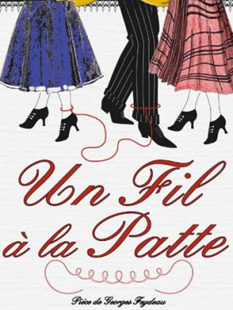
a. Comment l’expression est-elle intégrée dans l’illustration ?
b. Recherchez le sens de l’expression « avoir un fil à la patte » dans un dictionnaire, à partir du mot « fil ».
c. Imaginez l’intrigue et l’ambiance de la pièce à partir de cette définition et des illustrations.
2 Après la lecture de la pièce de Feydeau…
a. L’intrigue de la pièce correspond-elle à ce que vous aviez imaginé ?
b. Expliquez maintenant pourquoi Feydeau a choisi ce titre. En quoi cette pièce constitue-t-elle une satire de la société bourgeoise ?
c. En-dehors du titre, à quel moment de la pièce apparaît l’expression « un fil à la patte » ?
3 Étude de la langue
Lexique
a. « avoir un fil à la patte » c’est être gêné… Quels autres synonymes ou termes proches pourriez-vous proposer ? Notez d’abord les mots que vous connaissez, puis enrichissez votre liste en consultant un dictionnaire.
b. Quelles expressions imagées, proches du sens de l’expression « avoir un fil à la patte », pourriez-vous proposer ?
Grammaire
Voici un argument de la pièce de Feydeau que vous pourriez lire en quatrième de couverture :
Bois d’Enghien est l’amant de Lucette, chanteuse de café-concert réputée, mais il s’apprête à signer son contrat de mariage avec Viviane, jolie jeune fille bien dotée. Le général mexicain Irrigua courtise aussi Lucette. Il apprend qu’elle a un amant, il veut le tuer. Bois-d’Enghien lui fait croire que c’est Bouzin, un auteur de chansons médiocre.
La Baronne demande à Lucette de venir chanter à la signature du contrat de mariage. Tout le monde s’y retrouve…
(source https://libretheatre.fr)
Mettez en valeur les liens logiques qui structurent ce résumé, en utilisant des subordonnées de cause, de conséquence, de comparaison, et d’opposition. Vous pouvez modifier les phrases en gardant le sens général.
4 Et en lecture analytique…
Vous avez lu et étudié une pièce de théâtre cette année. Chaque héros des pièces proposées a un « fil à la patte », une relation toxique qui l’empêche de vivre heureux.
a. Quel « fil à la patte » empêche Agnès de vivre heureuse avec l’homme qu’elle aime dans L’école des femmes ?
b. Au-début du Mariage de Figaro, le héros se prépare à se marier avec Suzanne. Qu’est-ce qui vient obscurcir ce bonheur ? Quel est le « fil à la patte » de Suzanne ?
c. Au-début de Oh les beaux jours, Winnie est à moitié enterrée dans une sorte de mamelon ; au deuxième acte, elle est enterrée jusqu’au cou. Dans quoi les personnages de Beckett sont-ils englués ? Quel objet en particulier représente « ce fil à la patte » qui les maintient prisonniers dans leur quotidien ?
5 Production : vous êtes éditeur !
À partir de vos réponses aux questions précédentes, et à la manière des illustrations que vous avez vues pour Un Fil à la patte au-début de ce travail, imaginez une illustration pour votre œuvre intégrale (L’École des femmes, Le Mariage de Figaro ou Oh les beaux jours) qui représente le « fil à la patte » qui piège le(s) héros. Vous pouvez utiliser un schéma, un dessin, une photo, un montage photo, un collage…

